Муниципальное бюджетное дошкольное образовательное учреждение
«Детский сад комбинированного вида № 19 «Рябинка»
_____________________________________________________________________
658204, г. Рубцовск, ул.Киевская, 3
тел.: (38557) 2-18-88
Е-mail: ryabinka.detskiysad19@mail.ru

Конспект непосредственной образовательной деятельности
( экология + аппликация)
« Весна- красна»
старшая группа

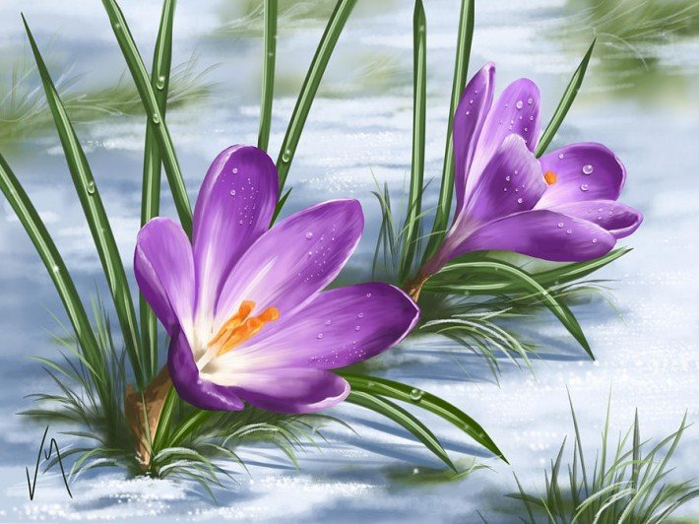

Воспитатель:
Кунгуровой И.В.

Цель: Формирование представлений о времени года- весне.

Задачи:
Образовательные: Познакомить с разной весной ( полевой, речной, лесной); закрепить знания о весенних изменениях в живой и неживой природе; разучить с детьми закличку; закрепить представление детей о перелетных птицах, о лесе, его обитателях.

Развивающие: Развивать память, мышление, связную речь, умение читать стихи с выражением.

Воспитательные: Воспитывать радостное , заботливое отношение детей к пробуждающейся природе.

Словарная работа: лазурь, красна, заклички.

Материалы: картины о весне полевой, речной, лесной.

Методы и приемы: беседа, загадывание загадок, рассматривание картин, физкультминутка.

Предварительная работа: Разучивание стихов, беседы о весне, наблюдение за наступившей весной.

ХОД ЗАНЯТИЯ:
I Вводная часть.
Воспитатель: Ребята, отгадайте загадку.
Шагает красавица,
Легко земли касается,
Идет на поле, на реку,
И по снежку и по цветку.

Воспитатель: О каком времени года эта загадка?
Дети: О весне.
Воспитатель: Конечно о весне. Наше занятие таки называется « Весна- красна».
- А почему в народе говорят весна- красна, что значит это слово- красна.
Дети: Красивая.
Воспитатель: Послушайте, как описывает в своем стихотворении А.Плещеев весну.
Уж тает снег, бегут ручьи
В окно повеяло весною…
Заплещут скоро соловьи
И лес оденется листвою!
Чиста небесная лазурь
Теплей и ярче солнце стало,
Пора метелей злых и бурь
Опять надолго миновала.

II Основная часть.
- Беседа о полевой весне и чтение стихотворений.
Воспитатель: Ребята, а вы знаете, что весна бывает разная: полевая, речная. Лесная.
Первой приходит весна полевая. Мы рассмотрим эту картину, А Максим и Саша прочтут нам стихи.

Надо мною столько неба- К нам весна шагает
Одному не удержать! Быстрыми шагами
Я хочу чтоб все на свете И сугробы тают
Вышли в поле подышать. Под ее ногами.
Черные проталины на полях видны
Видно очень теплые, ноги у весны.

Воспитатель: На потеплевшую землю начинают прилетать наши пернатые друзья и приносят весну на своих крыльях. Как называются птицы, которые прилетают к нам весной?
Дети: Перелетные.
Воспитатель: А почему они улетают от нас осенью?
Дети: нечего есть, холодно.
Стук в дверь. Входит Лесовичек.
- Отгадывание загадок с героем.
Лесовичек: Здравствуйте, дети!
Дети: Здравствуй Лесовичек.
Воспитатель: Что случилось?
Лесовичек: Наступила весна, а у меня в лесу не слышно пения птиц.
Воспитатель: А какие птицы должны были прилететь?
Лесовичек: Не знаю, разные, их всегда много по полям, по рощам да по лесам летает.
Воспитатель: А наши дети знают перелетных птиц.
Лесовичек: А вот я сейчас проверю.
Загадывает загадки.

Всех прилетных птиц черней,
Чистит пашню от червей.
Взад , вперед по пашне вскачь.
А зовется птица…( грач)

На шесте дворец,
Во дворце певец,
А зовут его… (скворец)

Гнездо не строит никогда,
Соседкам яйца оставляет,
И о птенцах не вспоминает.
( Кукушка)

Угадайте, что за птичка:
Темненькая невеличка,
Беленькая с живота,
Хвост раздвинут в два хвоста.
( Ласточка)

Лесовичек: Какие молодцы, как много птиц знаете, но как же позвать их ко мне в лес?
Воспитатель: А для этого люди придумывали заклички, и «Закликали» птиц, т.е звали их. Давайте выучим закличку, и ты Лесовичек с нами учи, будешь у себя в лесу ее петь.
Уж ты пташечки, щебетушечки,
Прилетайте к нам.
Весну ясную, весну красную,
Принесите к нам.

Лесовичек: Спасибо , что научили меня, теперь я знаю, как позвать птиц в свой лес.
Воспитатель: Ребята, а вы знаете, как мы и весной можем помочь птицам?
Дети: Вывесить скворечники, кусочки ваты и лоскутки ткани на деревья.
Лесовичек: Спасибо вам ребята за совет, а мне пора в лес. До свидания.
Уходит Лесовичек.
- Беседа о речной весне.
Воспитатель: Еще не весь растаял снег на полях
А солнце ласково смеется
Светит ярче, горячей.
Разговорчивый ручей.

На реке стал трескаться и ломаться лед. Как называется это явление.
Дети: Ледокол, а затем ледоход.
Воспитатель: И река вырывается на волю. Начинается весна речная.
« Как хорошо в это время года попрыгать по льдинам.
Дети: Это опасно.
Воспитатель: А как перейти реку?
Дети: Через мост.
Воспитатель: Давайте построим мост.
Физминутка.
Делятся на две группы и делают мостик из строительного материала.
Воспитатель: Теперь можно перейти речку, все целы и невредимы.
4) Беседа о весне в лесу.
Воспитатель: А теперь посмотрите, начинается весна лесная.
На полянке у тропинке,
Пробиваются травинки,
С бугорка ручей бежит,
А под елкой снег лежит.
-А какие чудеса происходят весной в лесу?
Дети: Тает снег, солнце светит ярче, горячее, первая трава, почки набухают, прилетают птицы и строят гнезда.
Воспитатель: Саша прочтет стихотворение Л.Яхнина « Апрель»
Синее небо,
Синие тени,
Синие реки,
Сбросили лед.
Синий подснежник
Житель весенний
На синей проталинке
Смело растет.
Воспитатель: Послушайте, какая история произошла в лесу.
Ладонщиков « Медведь проснулся»- Вика Якименко.
Воспитатель: А кто еще пробудился ото сна после зимы?
Дети: Еж, барсук.
Воспитатель: А что еще происходит с животными весной?
Дети: Появляются детеныши, меняют шубки.

III Заключительная часть.

Воспитатель: Мы с вами рассмотрели весну разную, но признаки у весны одинаковые. Хочется закончить занятие стихотворением:
Весна, весна красная!
Приди весна ясная!
Приди весна с радостью,
Приди весна с милостью.
С дождем обильным,
Принеси урожай,
В наш счастливый край.

